附件：
查收查引服务平台操作指南
一、登录方式
在校园网环境及非校园网环境下，使用“统一身份认证”的学号/工号及密码进行登录，并从以下途径中选择一种进入。
方式一：网址登录https://cscy.gxnu.edu.cn；
方式二：点击广西师范大学图书馆主页→学习科研→科研支持→查收查引。
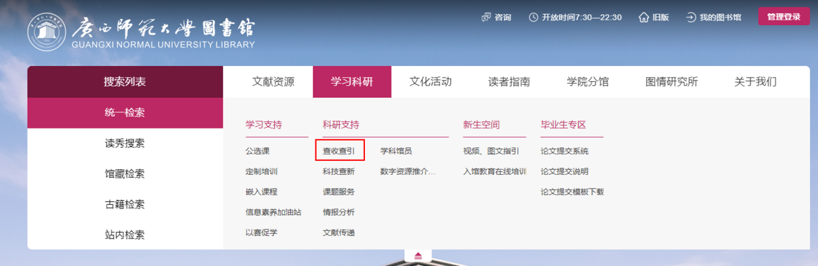
二、完善信息
首次登录系统后，请点击“我的信息”，完善邮箱、手机号码，以便接受通知。
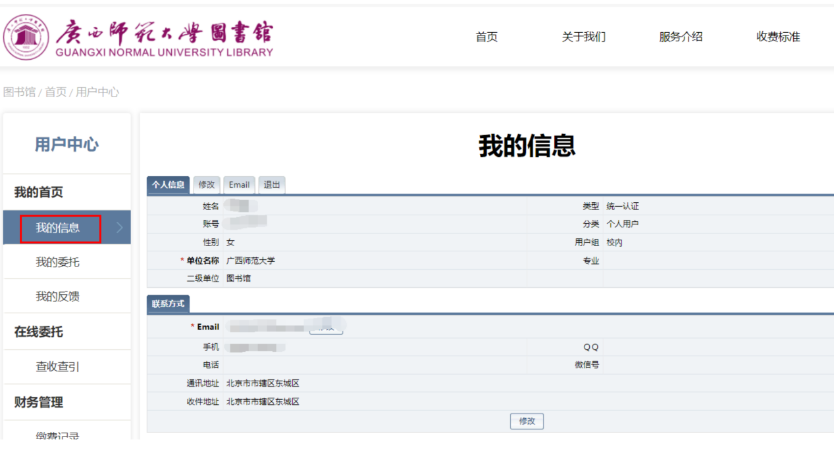
三、提交委托
点击查收查引服务页面中的提交委托单，在线填写委托单，依次填写委托信息，选择检索范围，论文清单。
注意：
- 选择检索范围时按需选择、不能全选。
- 检索报告不需标明引用的，请勿点选“引用”“引文”及“他引”，以免产生不必要的费用。
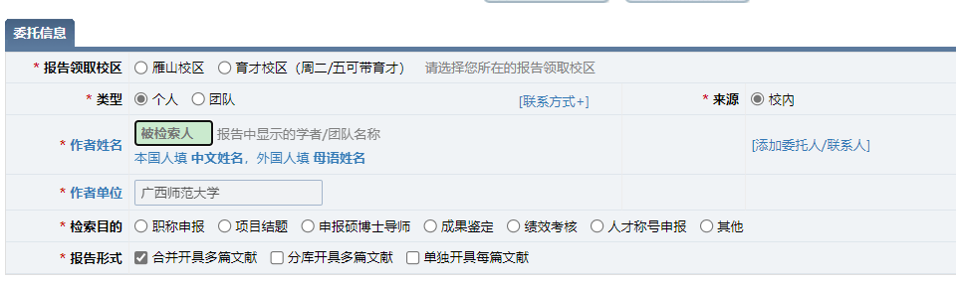
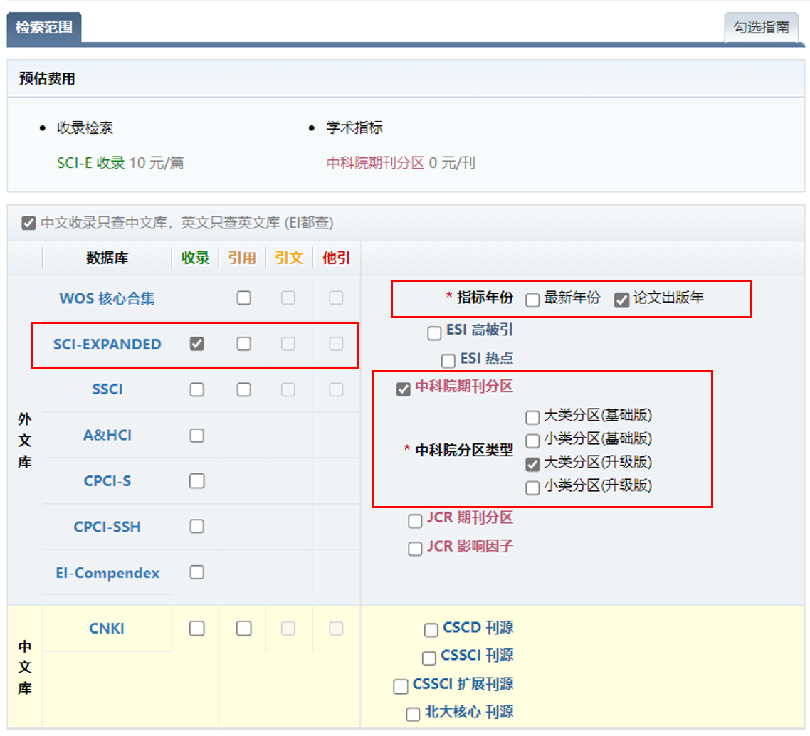
作品清单提交有两种方式：
①在线填写。将论文的标题、作者、DOI、入藏号等信息复制到下方的本文框中，每条一行，最后确认提交。
②文本解析。提供文献清单到文本框中，每篇文献一行（可以仅提供作品清单的关键信息，如标题或DOI）。点击导入文献，系统会自动识别论文数据，最后确认提交。
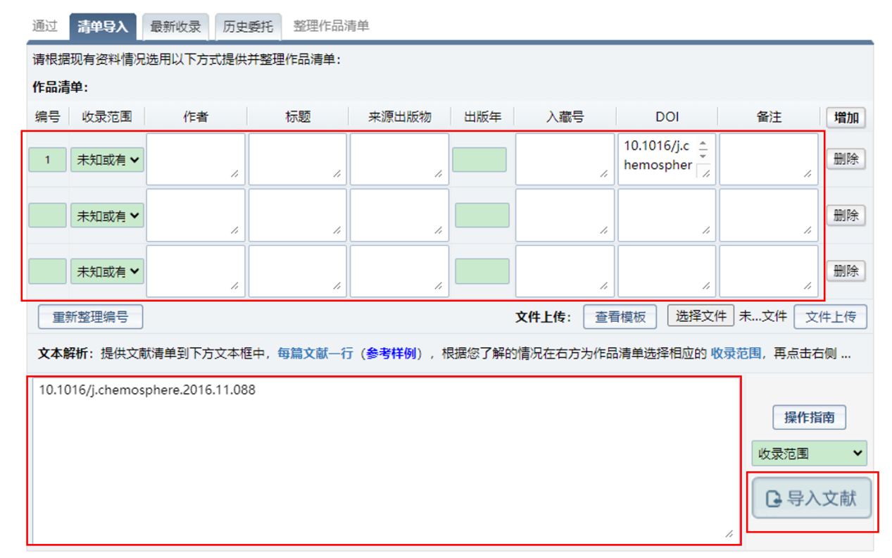
- 修改委托
提交后，如果下方操作界面显示获得1条文献记录说明委托成功。
如发现委托单有误，可以修改委托单或撤销委托单。
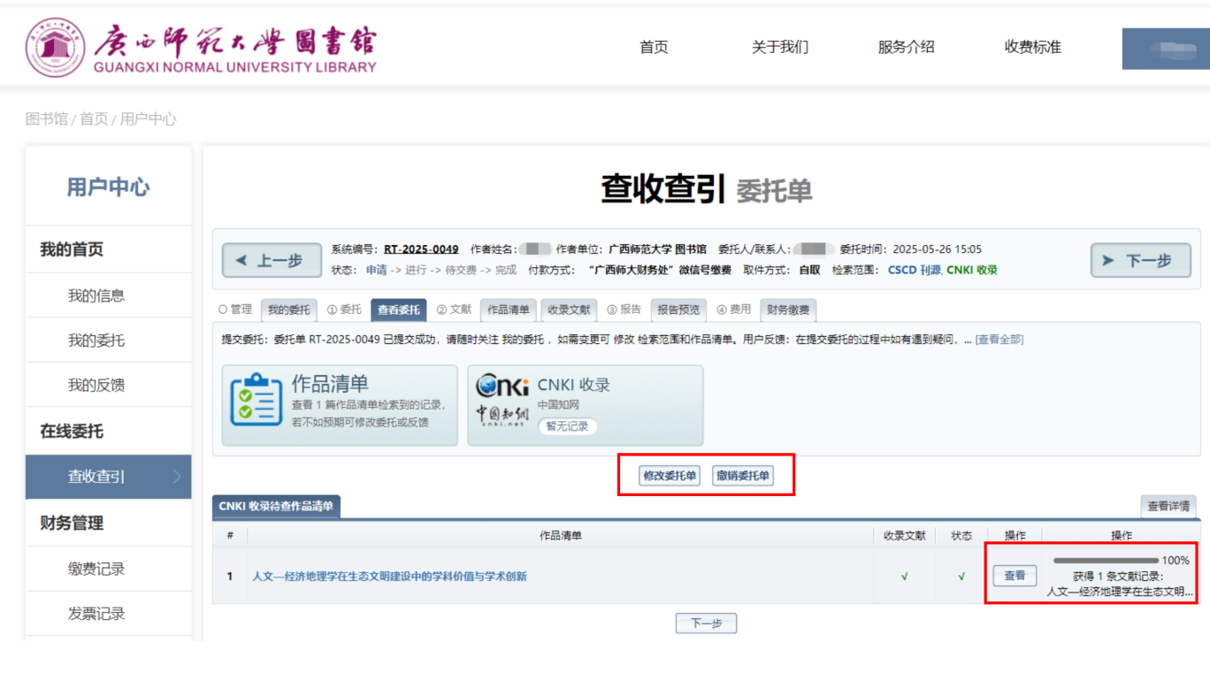
五、查看委托
点击“我的委托”进入委托单列表页，可以查看委托详情。后台管理员审核完成后可以点击报告预览检索结果，并可于3个工作日内到雁山图书馆201领取检索报告。
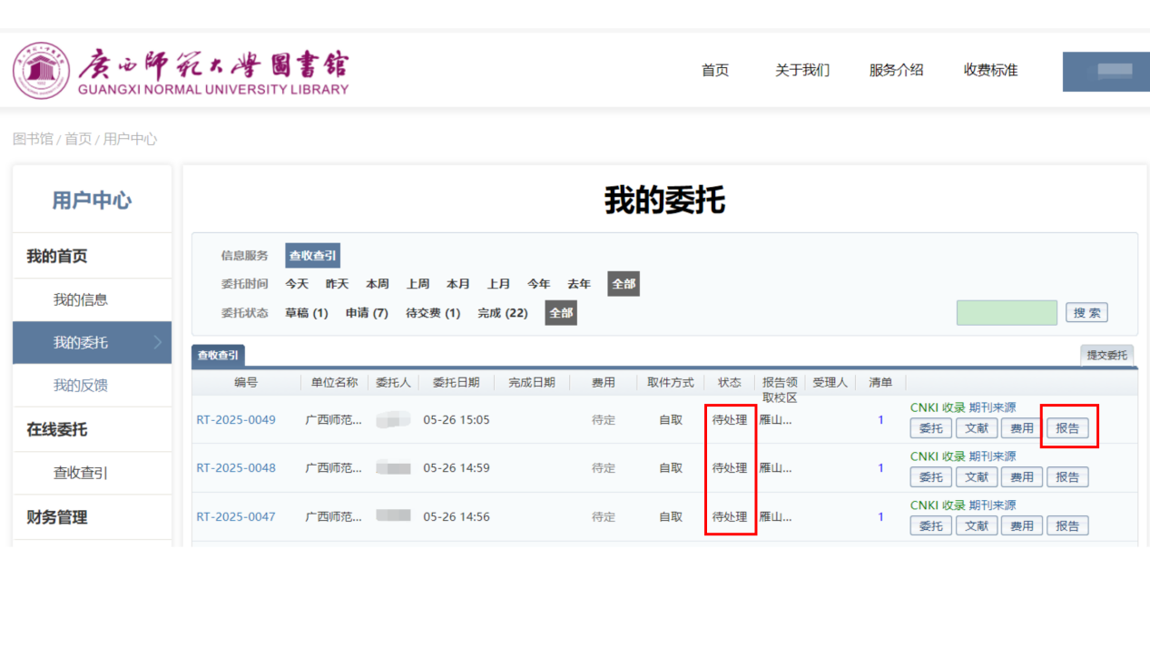
六、联系方式
地址：雁山校区图书馆二楼学科服务部201室
电话：0773-8283013

